«ЭКОЛЯТА-ДОШКОЛЯТА»

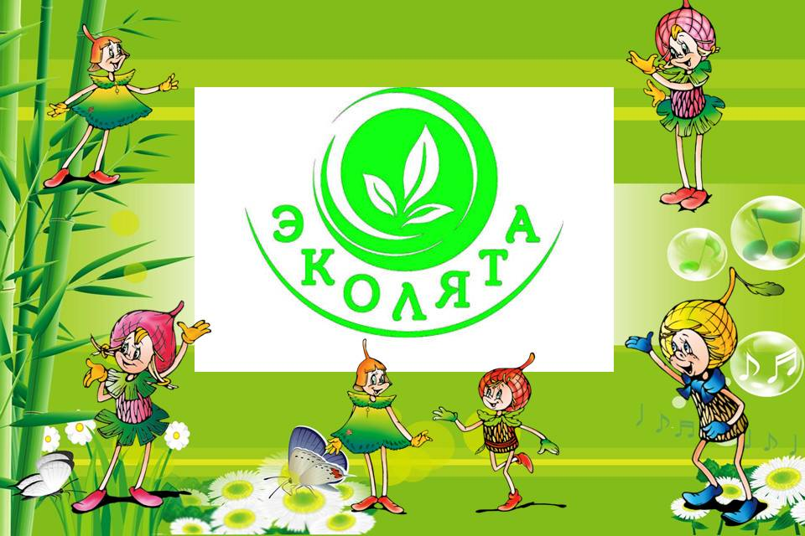

**Руководитель проекта: Лысенко Виктория Витальевна, воспитатель.**

**Участники проекта: старшая группа, родители, воспитатели.**



" Любовь к родной стране начинается с любви к природе"

К. Г. Паустовский

Одним из направлений развития государства и объединения многонационального общества является патриотическое воспитание подрастающего поколения. Это одно из приоритетных направлений в системе образования России, способствующих формированию у подрастающего поколения патриотического сознания, готовности к выполнению гражданского долга, важнейших конституционных обязанностей по защите интересов Родины.

Проявлением патриотизма также является любовь к природе своей малой родины, внимание, забота и уважение к её животному и растительному миру. Эти чувства можно развить в процессе разностороннего экологического образования подрастающего поколения. Конечной целью такого образования является формирование у человека нового экологического мышления, способности осознавать последствия своих действий по отношению к окружающей среде, умение жить в гармонии с природой.

Природа – один из важнейших факторов народной педагогики. Она не только среда обитания, но и родная сторона, Родина. Поэтому в процессе знакомства с природой своего края, у ребёнка воспитывается любовь к каждому объекту в природе, что в свою очередь, способствует и решению природоохранных задач.

Одним из таких инструментов экологического воспитания и образования детей дошкольного возраста, как части патриотического воспитания ребёнка, может стать природоохранный социально-образовательный проект «Эколята – Дошколята» по формированию у детей экологической культуры и культуры природолюбия.

*Цель Проекта*

Формирование у ребёнка богатого внутреннего мира и системы ценностных отношений к природе, её животному и растительному миру, развитие внутренней потребности любви к природе и, как следствие, бережного отношения к ней, воспитание у ребёнка культуры природолюбия.

*Задачи Проекта*

• дать ребёнку знания об окружающей его Природе, познакомить с разнообразием животного и растительного мира его малой родины, показать неповторимость, величие, силу и красоту природы;  
• способствовать развитию понимания ребёнком неразделимого единства человека и природы, понимание общечеловеческой ценности природы;  
• помочь ребёнку осознать необходимость сохранения, охраны и спасения природы для выживания на земле самого человека;  
• расширить общий кругозор детей, способствовать развитию их творческих способностей;  
• помочь ребёнку самоопределиться в построении взаимоотношений с природой и окружающим его миром;  
• способствовать воспитанию потребности принимать активное участие в природоохранной и экологической деятельности.

*Прогнозируемые результаты:*

• формирование у детей основ экологической культуры и культуры природолюбия;

• повышение общей культуры ребёнка;  
•формирование у ребёнка духовно богатого внутреннего мира и системы ценностных отношений к окружающей природной среде;  
• развитие в ребёнке внутренней потребности любви к природе, участию в природоохранной и экологической деятельности;  
• расширение общего кругозора детей, развитие их творческих способностей.

*Формы работы по реализации проекта.*

Наблюдения и экологические экскурсии по территории детского сада;

Сюжетно – ролевые игры на территории детского сада;

Просмотр мультимедийных презентаций;

Беседы, чтения, сюжетные рассказы по картинкам;

Продуктивная деятельность;

Изготовление экологической газеты;

Эколого-познавательные развлечения;

Эксперименты и опыты;

Акции.

*Содержание Проекта*

В рамках реализации Проекта предусматривается разносторонняя деятельность, которая способствует формированию у воспитанников экологической культуры и культуры природолюбия, усвоению ребёнком во время образовательного и воспитательного процессов теоретических эколого-биологических, географических и других специальных знаний, и умений, а также основ коммуникативной, речевой и общей культуры.

Особенностью Проекта «Эколята – Дошколята» по формированию культуры природолюбия у воспитанника является его направленность на духовно-нравственное, эстетическое воспитание, создание необходимых условий для развития гармоничной личности.

Особое внимание в Проекте уделяется формированию у воспитанников целостного взгляда на окружающую природу. При этом человек рассматривается как неотъемлемая часть природы. Он подчиняется закономерностям её развития, и от его деятельности зависит состояние окружающей природной среды.

Природолюбия помогает осознать, что каждый ребёнок является личностью, от деятельности которой зависит судьба будущих поколений. Большое значение уделяется развитию представлений о важности и ценности окружающей природной среды.

Использование различных видов деятельности в учебно-воспитательном процессе, таких как наблюдение, беседа, чтение и прослушивание сказок и рассказов, выполнение заданий, игра, проведение опыта, прогулки, проведение занятия на природе, рисование протекает на уровне формирования образов, представлений и различных понятий в мире Природы. При этом важно, что в процессе занятия должно происходить не механическое запоминание услышанного и увиденного, а реальный анализ происходящего и принятие на основе этого реального решения в своей дальнейшей деятельности.

*План действий по реализации проекта*

|  |  |  |
| --- | --- | --- |
| *МЕСЯЦ* | *МЕРОПРИЯТИЯ* | *ОТВЕТСТВЕННЫЕ* |
| *Сентябрь* | Знакомство с «Эколятами-защитниками природы» | Воспитатели |
| Торжественное принятие воспитанников старшей группы в  «Эколята-дошколята» | Воспитатели, муз. руководитель, родители |
| Экологическая акция «Чистый участок» ДОУ | Воспитатели и дети |
| *Октябрь*  *Ноябрь* | Оформление экологического стенда  «Эколята-дошколята» | Воспитатели |
| Конкурс «Птичьи домики» | Родители и дети |
| Проведение акции «Птицам нечего есть» | Родители и дети |
| Экологическая газета «Какую пользу я принес планете» | Родители, дети |
| Экологическая акция «Огород дома» | Родители, дети |
| *Декабрь*  *Январь* | Конкурс поделок «Новогодняя карусель» | Родители, дети |
| Экологическая акция «Покормите птиц зимой» | Воспитатели, родители и дети |
| Экологическая газета «Не дадим лесу остаться без ели» | Воспитатели и дети |
| *Февраль*  *Март* | Экологическая акция «Сбережем воду» | Родители и дети |
| Опыты с водой | Воспитатели и дети |
| Знаки «Не загрязняй воду» | Воспитатели и дети |
| Викторина «Вода-это жизнь» | Воспитатели и дети |
| *Апрель*  *Май* | Мероприятие «Волшебница - вода» | Воспитатели, родители и дети |
| Создание «Огорода на подоконнике», уход за растениями в уголке природы, на территории детского сада. | Воспитатели, дети |

В настоящее время проблема взаимодействия человека с природой стала наиболее актуальна. Природные богатства, которые имелись у нас не так давно в изобилии, истощаются. Вырубка лесов, загрязнение водоемов, повсеместное использование пластика в быту засоряет природу, которая сама уже не в силах очистится. Обществу необходимо помочь природе возродиться. Современные дети слабо осознают последствия своих действий по отношению к окружающей среде. Задача воспитательной работы по экологическому направлению состоит не только в том, чтобы сформировать определенный объем знаний по экологии, но и способствовать приобретению навыков научного анализа явлений природы, осмыслению взаимодействия общества и природы, осознанию значимости своей практической помощи природе: уточнять, систематизировать и углублять знания о живой и неживой природе, бережном отношении к ней; развивать критическое мышление и формировать умение решать экологические задачи; формировать потребности заботиться об экологической чистоте; формировать умение рационально использовать бросовый материал с пользой для общества.

**Дошкольный возраст** – самоценный этап в развитии экологической культуры человека. В этот период закладываются основы личности, в том числе позитивное отношение к природе, окружающему миру.

**Проект «Эколята-Дошколята»**, который мы, реализуем, является первым этапом общего процесса формирования экологической культуры ребёнка.

В старшей группе №2 в течении учебного года велся экологический проект «Эколята-дошколята». Работа по проекту велась согласна плану.

Воспитанники, посмотрев мультфильм «Эколята», познакомились с весёлыми сказочными героями - это жёлуди, каждый со своим характером, но они очень любят природу и заботятся о ней. Жёлуди дружат с Ёлочкой. У каждого героя есть свой костюм, по которому его узнают дошкольники. Они берегут и охраняют лес, заботятся о его обитателях, помогают детям ближе узнать Природу, подружиться с ней и полюбить её.

Ставя задачу пробудить в каждом ребенке желание помогать природе, заботиться о ней, разработали конспекты образовательных мероприятий, экологических занятий, экскурсий с участием героев, защитников природы.

В августе воспитанников старшей группы приняли в «Эколята – дошколята»: на торжественном мероприятии, детей посвятили в «Эколята», дети произнесли клятву Эколята и спели гимн о защите природы. Детям, вручили диплом и форму Эколята.

С детьми проводились наблюдения, беседы, презентации о жизни животных и растений: «Береги Природу», «Будь вежлив с Природой и внимателен к Природе», «Умей гулять на Природе», «Дружить с Природой», «Чудеса Природы», «Правила поведения на Природе», отгадывание загадок, словесные и дидактические игры: «Как вести себя в лесу», «Что легче?» «Подарки от берёзы», «Кто как кричит», «Детки с ветки», «Кто, где живет и чем питается».

С наступлением тепла наши юные «Эколята» узнавали все больше о живой природе. Наши юные друзья природы все прошедшие недели посвятили нашему прекрасному миру. Во время прогулки на свежем воздухе воспитанники наблюдали за распускающимися деревьями и цветами. Так же были поведены следующие мероприятия и развлечения на экологические темы:

**Мероприятие «Природа-наш общий дом».** Во время этого мероприятия были поставлены следующие задачи: *формировать экологическую культуру детей; уметь видеть прекрасное и красивое в природном окружении.* Фея – Природы, пригласила детей к себе в гости, и приготовила для детей задания. «Угадай время года», «Угадай, что это в природе?», играли в игру «Разрешается-запрещается», задание «Собери дерево-пазл», дети разделились на 2 команды и из картинок собирали пазлы и называли деревья. В конце мероприятия Фея-Природу вручила детям знаки «Юные экологи».

**Развлечение «Спасем лес».**  В ходе данного мероприятия стояли следующие задачи: *повторить правила поведения в лесу, развивать чувство ответственности за природу; чувство дружбы и взаимопомощь; воспитывать экологическую культуру детей.* В гости к детям приходил ЛЕСОВИЧОК, и рассказывал детям как нужно беречь природу. МУРАВЬИ рассказывали детям о том, что нельзя разорят муравейники. Ребята, рассказали о правилах поведения в лесу. В конце мероприятия дети сделали вывод о том, что

нужно беречь ПРИРОДУ.

**Развлечение «Праздник юных любителей природы».** В ходе развлечения, ребята рассказали ХУЛИГАНАМ, как нужно бережно относиться к природе, беречь и охранять братьев наших меньших. Играли в игры «Собери мусор», в ходе игры ребята, доказали ХУЛИГАНАМ что не нужно мусорить в лесу; «Разрешается-запрещается», где ребята, отвечали на вопросы можно ли это делать с природой или нет; «Если я приду в лесок», воспитатель называла воспитанником действия они должны были дать ответ, если хороший поступок, то ответить «да», если плохо, то говорим «нет»; «Блиц -вопрос» - ребятам задавались вопросы о животных, насекомых и деревьях. В конце мероприятия детей приняли в «Клуб любителей природы». Сделали вывод о том, что нужно беречь наш большой дом ПРИРОДУ, заботиться о ней, любить и делать как можно больше добрых дел для того, чтобы наша планета Земля становилась еще красивее.

**Мероприятие «Волшебница-вода».**  В гости к детям пришел ВОЛШЕБНИК. Он рассказал о том, какие чудеса могут происходить с водой и для чего нужно беречь воду!!! Вместе с героями, мы отправились в волшебное путешествие, где нас ждали различные задания, испытания и фокусы. ВОЛШЕБНИК, показывал детям опыты с водой (закрашивал воду, солил ее, смешивал с песком). Ребята, определяли на вкус и цвет воду, проверяли запах воды. В концы мероприятия сделали вывод о том, что без воды нельзя прожить ни животным и растения, и что человеку тоже необходима вода. Поэтому воду надо беречь и охранять.

**Были проведены акции «Птицам нечего есть», «Покормите птиц зимой», «Сбережем воду», «Огород дома», «Огород на подоконнике». В ходе этих акций, ребята вместе с родителями принимали активное участия.**

Вывод: Актуальность и значимость экологического воспитания детей дошкольного возраста в наше время становится жизненно необходимой, одной из главных задач всех педагогов и родителей. Благодаря проведению в дошкольном учреждении экологических проектов, праздников в доступной для ребятишек форме помогают в решении серьезных воспитательных и образовательных задач: усвоить знания о живой и не живой природе, а также способствуют развитию эмоциональной сферы дошкольников и накоплению экологического опыта у детей. Они влияют на его отношение к окружающей среде. У детей формируются бережное отношение к природе и способность к сочувствию и доброте. Ребёнок учится действовать в коллективе, у него развиваются коммуникативные способности, то есть умение контактировать и сотрудничать друг с другом, решать проблемные ситуации.